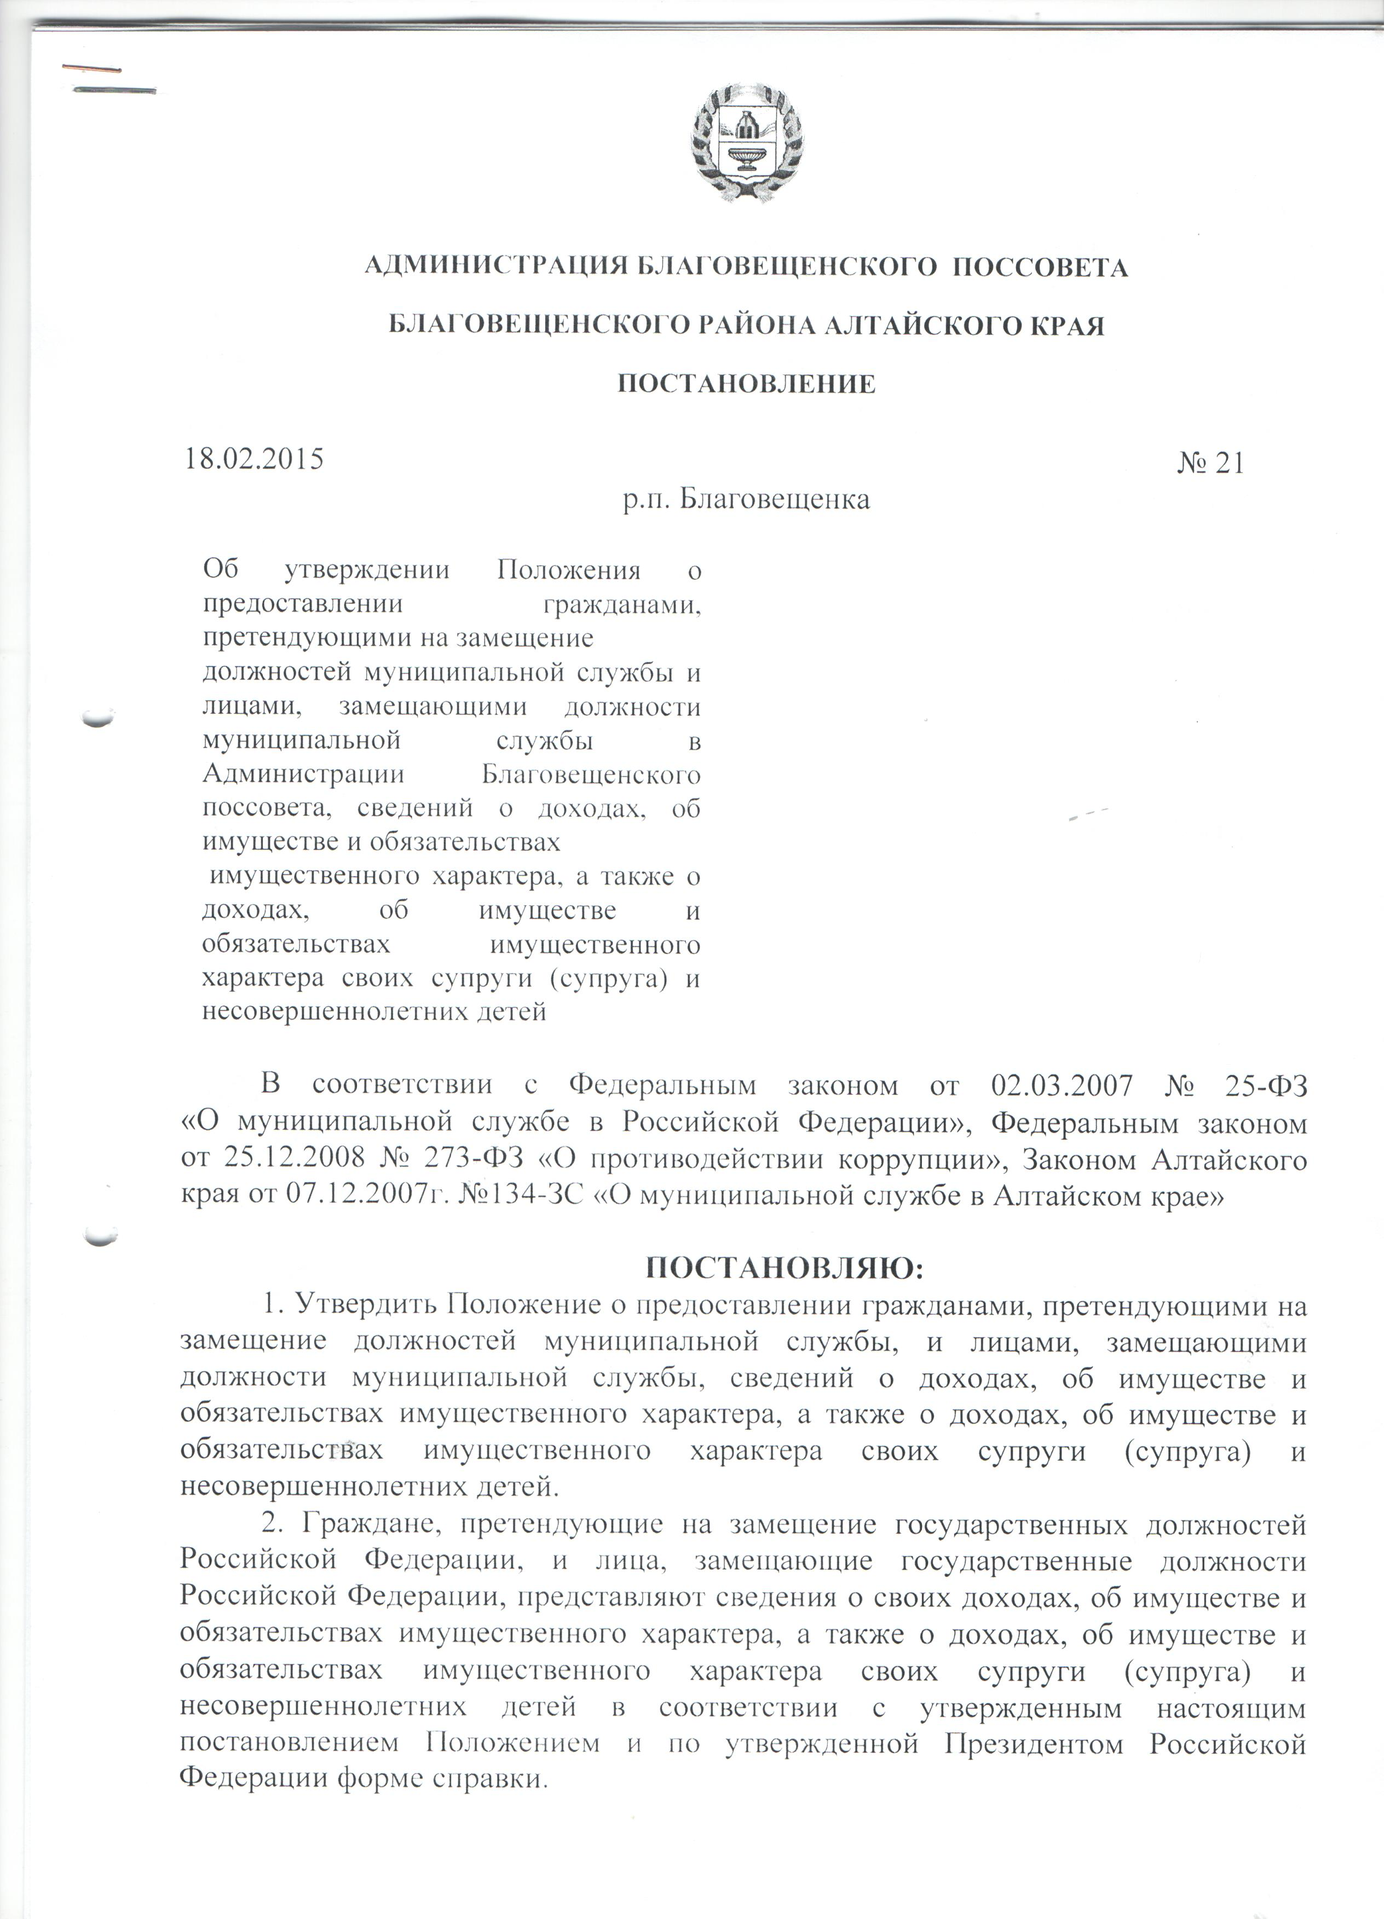

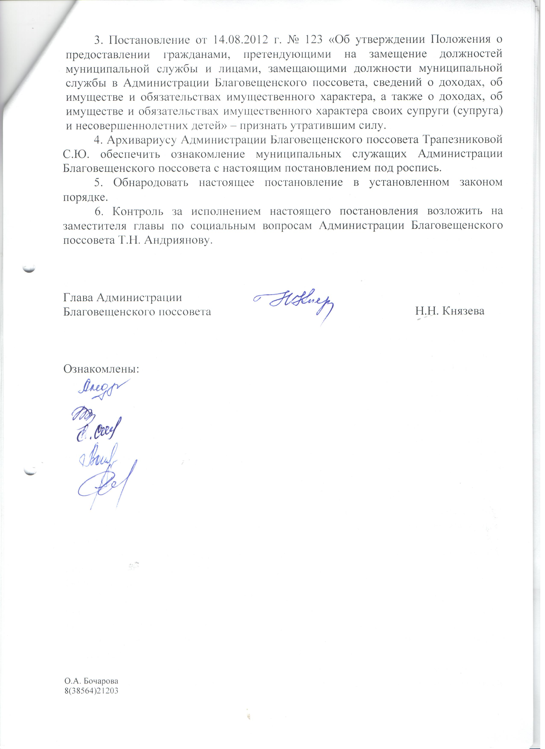

УТВЕРЖДЕНО
Постановлением Администрации Благовещенского
поссовета Благовещенского района Алтайского края
от «18» февраля 2015 г. № 21

Положение

о предоставлении гражданами, претендующими на замещение должностей муниципальной службы, и лицами, замещающими должности муниципальной службы в Администрации Благовещенского поссовета, сведений о доходах, об имуществе и обязательствах имущественного характера, а также о доходах, об имуществе и обязательствах имущественного характера своих супруги (супруга) и несовершеннолетних детей

1. Настоящее Положение о представлении гражданами, претендующими на замещение должностей муниципальной службы и лицами, замещающими должности муниципальной службы в Администрации Благовещенского поссовета сведений о доходах, об имуществе, и обязательствах имущественного характера, а также о доходах, об имуществе и обязательствах имущественного характера своих супруги (супруга) и несовершеннолетних детей (далее – Положение), устанавливает порядок представления гражданами, претендующими на замещение должностей муниципальной службы и лицами, замещающими должности муниципальной службы в Администрации Благовещенского поссовета сведений о доходах, об имуществе и обязательствах имущественного характера, а также сведений о доходах, об имуществе и обязательствах имущественного характера своих супруги (супруга) и несовершеннолетних детей (далее – сведения о доходах, об имуществе и обязательствах имущественного характера).
2. Обязанность представлять сведения о доходах, об имуществе и обязательствах имущественного характера возлагается на гражданина, претендующего на замещение должности муниципальной службы, предусмотренной перечнем должностей (далее – гражданин), утвержденным законом субъекта Российской Федерации, и на лицо, замещающее должность муниципальной службы, предусмотренные этим перечнем должностей.
3. Сведения о доходах, об имуществе и обязательствах имущественного характера представляются по утвержденной Президентом Российской Федерации форме справки:
1) гражданином – при назначении на должность муниципальной службы, предусмотренную перечнем должностей, указанным в пункте 2 настоящего Положения;
2) лицом, замещающим должность муниципальной службы, предусмотренную перечнем должностей, указанным в пункте 2 настоящего Положения, – ежегодно не позднее 30 апреля года, следующего за отчетным.
4. Гражданин при назначении на должность муниципальной службы представляет:
– сведения о своих доходах, полученных от всех источников (включая доходы по прежнему месту работы или месту замещения выборной должности, пенсии, пособия, иные выплаты) за календарный год, предшествующий году подачи документов для замещения муниципальной должности, а также сведения об имуществе, принадлежащем ему на праве собственности, и о своих обязательствах имущественного характера по состоянию на первое число месяца, предшествующего месяцу подачи документов для замещения муниципальной должности (на отчетную дату);
– сведения о доходах супруги (супруга) и несовершеннолетних детей, полученных от всех источников (включая заработную плату, пенсии, пособия, иные выплаты) за календарный год, предшествующий году подачи гражданином документов для замещения муниципальной должности, а также сведения об имуществе, принадлежащем им на праве собственности, и об их обязательствах имущественного характера по состоянию на первое число месяца, предшествующего месяцу подачи гражданином документов для замещения должности муниципальной службы (на отчетную дату).

5. Лицо, замещающее должность муниципальной службы, представляет ежегодно, не позднее 30 апреля года, следующего за отчетным:
– сведения о своих доходах, полученных за отчетный период (с 1 января по 31 декабря) от всех источников (включая денежное содержание, пенсии, пособия, иные выплаты), а также сведения об имуществе, принадлежащем ему на праве собственности, и о своих обязательствах имущественного характера по состоянию на конец отчетного периода;
– сведения о доходах супруги (супруга) и несовершеннолетних детей, полученных за отчетный период (с 1 января по 31 декабря) от всех источников (включая заработную плату, пенсии, пособия, иные выплаты), а также сведения об имуществе, принадлежащем им на праве собственности, и об их обязательствах имущественного характера по состоянию на конец отчетного периода.
6. Сведения о доходах, об имуществе и обязательствах имущественного характера представляются в Администрацию Благовещенского поссовета.
7. В случае, если гражданин или лицо, замещающее муниципальную должность, обнаружили, что в представленных ими в Администрацию Благовещенского поссовета сведениях о доходах, об имуществе и обязательствах имущественного характера не отражены или не полностью отражены какие-либо сведения либо имеются ошибки, они вправе представить уточненные сведения в порядке, установленном настоящим Положением.
Уточненные сведения, представленные лицом, замещающим должность муниципальной службы, в течение трех месяцев после окончания срока, указанного в подпункте 2 пункта 3 настоящего Положения, не считаются представленными с нарушением срока.
8. В случае непредставления по объективным причинам лицом, замещающим должность муниципальной службы, сведений о доходах, об имуществе и обязательствах имущественного характера супруги (супруга) и несовершеннолетних детей данный факт подлежит рассмотрению на соответствующей комиссии по соблюдению требований к служебному поведению лицами, замещающими должности муниципальной службы, и урегулированию конфликта интересов.
9. Проверка достоверности и полноты сведений о доходах, об имуществе и обязательствах имущественного характера, представленных в соответствии с настоящим Положением гражданином и лицом, замещающим должность муниципальной службы, осуществляется в соответствии с законодательством Российской Федерации.
10. Сведения о доходах, об имуществе и обязательствах имущественного характера, представляемые в соответствии с настоящим Положением гражданином и лицом, замещающим должность муниципальной службы, являются сведениями конфиденциального характера, если федеральным законом они не отнесены к сведениям, составляющим государственную тайну.
Эти сведения представляются в Администрацию Благовещенского поссовета.
11. Сведения о доходах, об имуществе и обязательствах имущественного характера лица, замещающего должность муниципальной службы, его супруги (супруга) и несовершеннолетних детей размещаются в информационно-телекоммуникационной сети Интернет на официальном сайте Администрации Благовещенского поссовета: possovet.blag-admin.ru.
12. Лица, замещающие должности муниципальной службы, в обязанности которых входит работа со сведениями о доходах, об имуществе и обязательствах имущественного характера, виновные в их разглашении или использовании в целях, не предусмотренных законодательством Российской Федерации, несут ответственность в соответствии с законодательством Российской Федерации.
13. Сведения о доходах, об имуществе и обязательствах имущественного характера, представленные в соответствии с настоящим Положением гражданином или лицом, замещающим должность муниципальной службы, указанные в 6 настоящего Положения, при назначении на муниципальную должность, а также представляемые лицом, замещающим муниципальную должность, ежегодно и информация о результатах проверки достоверности и полноты этих сведений приобщаются к личному делу муниципального служащего.
В случае, если гражданин или лицо, замещающее муниципальную должность, указанные в 6 настоящего Положения, представившие в Администрацию Благовещенского поссовета справки о своих доходах, об имуществе и обязательствах имущественного характера, а также о доходах, об имуществе и обязательствах имущественного характера своих супруги (супруга) и несовершеннолетних детей, не были назначены на муниципальную должность, предусмотренную перечнем должностей, указанным в пункте 2 настоящего Положения, эти справки возвращаются им по их письменному заявлению вместе с другими документами.
14. В случае непредставления или представления заведомо ложных сведений о доходах, об имуществе и обязательствах имущественного характера гражданин не может быть назначен на муниципальную должность, а лицо, замещающее муниципальную должность, освобождается от должности или подвергается иным видам дисциплинарной ответственности в соответствии с законодательством Российской Федерации.

